Пичкалёва О.Н.,
педагог дополнительного образования
МБУ ДО ДШИ ЗАТО Звёздный,
руководитель фольклорного коллектива «Иволга»

Русский традиционный календарь.
28 августа - Успение Пресвятой Богородицы.
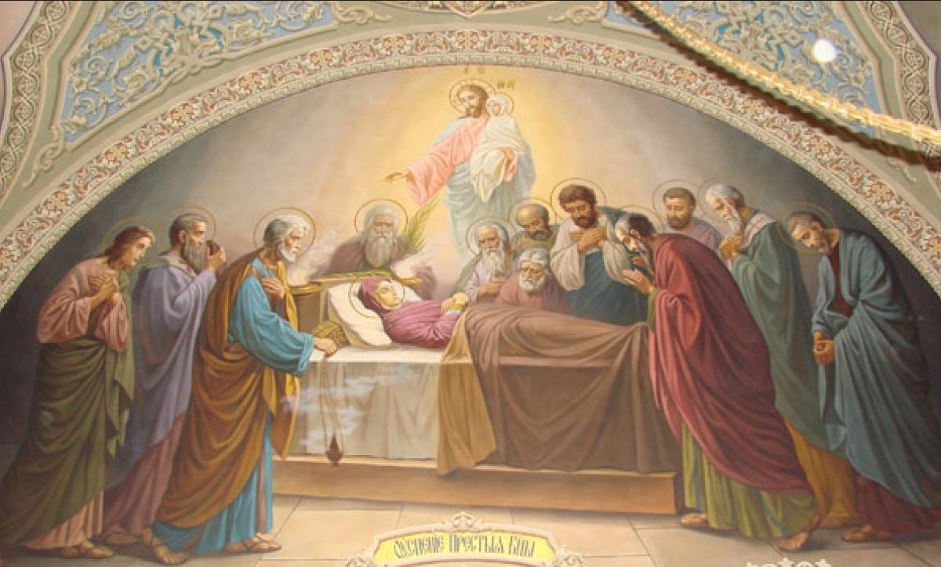
Как мы знаем из Евангелия, умирая на Кресте, Господь вручил Пресвятую Богородицу попечению апостола Иоанна Богослова. «Же́но, се сын твой», — сказал Господь Богородице, указывая на своего любимого ученика. Затем, обратившись к нему, сказал: «Се мати твоя». «И с этого времени ученик сей взял Ее к себе» (Ин. 19:26–27).
Пресвятая Богородица часто приходила для молитвы ко святому Гробу Господню. В один из таких дней ей явился Архангел Гавриил, вручил ветвь и возвестил о том, что через три дня окончится её земная жизнь. Получив это известие, Богородица не только не испугалась, но обрадовалась, ведь для неё смерть была желанным переходом к жизни вечной, встречей с возлюбленным Сыном и Богом. Вернувшись домой, Богоматерь поведала близким о своем скором успении. Узнав об этом, христиане, жившие в Иерусалиме и окрестностях, собрались, чтобы попрощаться с Богородицей. Чудесным образом и апостолы, которые разошлись по всей земле с проповедью веры Христовой, были собраны в Иерусалиме. Увидев друг друга, они радовались и недоумевали: для чего Господь собрал их в одно место? Апостол Иоанн Богослов, приветствуя их, сказал, что для Божией Матери настало время отойти ко Господу.
Апостолы приветствовали Пресвятую Богородицу, и она возрадовалась и прославила Бога, что Он услышал её молитву и исполнил желание её сердца. Настал час Успения Богородицы, и Сам Господь пришел взять её душу. Неземной свет осиял горницу, в которой стоял благолепно украшенный одр с лежащей на нем Богородицей, окруженный апостолами. Увидев это, Божия Матерь произнесла: Величит душа Моя Господа, и возрадовася дух Мой о́ Бозе, Спасе Моем,
яко призре на смирение рабы Своея…и, поднявшись с ложа, поклонилась Господу, после чего без всякого телесного страдания Пресвятая Дева предала душу в руки своего Сына и Бога, как бы уснув.

Погребение Богородицы.
Оплакав свою разлуку с Богородицей, апостолы приступили к погребению её пречистого тела. Петр, Павел, Иаков с другими из числа 12 апостолов понесли на своих плечах одр с телом Пречистой. Апостол Иоанн Богослов шел впереди с райской ветвью, которую принес Богородице Архангел Гавриил, а множество христиан сопровождали их с пением, свечами и кадилами. Для бо́льшего прославления Пресвятой Богородицы всемогущая сила Божия исцеляла больных, с верой прикасавшихся к священному одру.
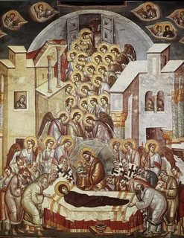
Торжественное шествие направлялось в Гефсиманию, где покоились родители Пресвятой Богородицы (святые Иоаким и Анна) и праведный Иосиф Обручник. Озлобленные почестями, воздаваемыми Божией Матери, первосвященники и книжники послали своих слуг, чтобы те разогнали сопровождавших и са́мое тело Богородицы сожгли. Но произошло чудо: облачный венец, по воздуху сопровождавший шествие, опустился к земле и как бы стеною оградил всех христиан. Преследователи слышали шаги и пение, но никого не видели. Многие были поражены слепотой. Иудейский священник Афония из зависти и ненависти хотел опрокинуть одр, на котором возлежало тело Пресвятой Девы, но Ангел Божий невидимо отсек его руки, которые прикоснулись к гробу. Видя такое чудо, Афония раскаялся и с верою исповедал величие Матери Божией. Он получил исцеление и стал христианином.
Погребальная процессия достигла Гефсимании. Там апостолы положили тело Богородицы в гроб и закрыли вход в пещеру большим камнем. По промыслу Божию лишь апостола Фомы не было при погребении Богородицы. Придя на третий день, он очень сожалел, что не удостоился благословения Богоматери и не смог проститься с ней. Апостолы, сожалея об этом, решились открыть гроб, чтобы он смог поклониться пречистому телу Божией Матери, но нашли в нем только погребальные пелены — тело Богородицы было взято на небо.

Народные традиции в день Успения Богородицы. Дожинки. Обжинки. Оспожинки.
В крестьянском быту день Успения Пресвятой Богородицы, по-другому «Большая Пречистая», считался днем окончания жатвы. В церковь на литургию мужчины считали долгом принести колосьев нового хлеба, чтобы «Успенье-Матушка» благословила их труды и помогла благополучно управиться с молотьбой, оградив свезенный хлеб от пожаров и всякого несчастья. После обедни в селах проходил Крестный ход к полю. Здесь, на широкой меже, пели благодарственный молебен Божией Матери. Если во время молебна не было ни ветра, ни дождя, то предполагалось, что вся осень будет ведреная и тихая.
Женщины же, покончившие с жнитвом, «купались» в этот день по сжатой полосе и говорили: «Жнивка, жнивка, отдай ты мою силушку на пест, на колотило, на молотило, на кривое веретено». Этот обычай, характеризующий трудность женских полевых работ, во многих местах заканчивался крестьянскими пирушками, которыми жнецы как бы вознаграждали себя за изнурительную работу.

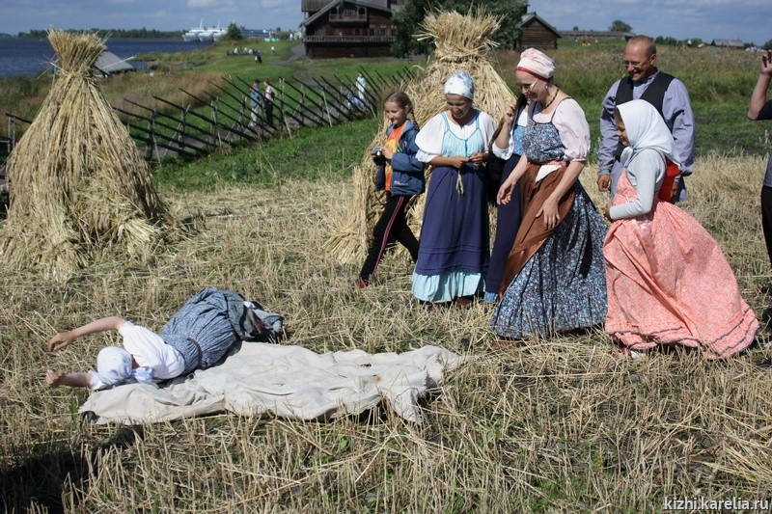

С Успенья солнце засыпается.
Молодое Бабье лето начинается, а солнце засыпается.
На Успенье огурцы солить, на Сергия – капусту рубить.(8 октября/25 сентября)
Успенье – дожинки, окончание жатвы.

По старому русскому обычаю на поле оставляли несколько несжатых колосков, которые «завивали», называя их бородой. Завивая бороду, приговаривали: «Дай, Бог, чтобы на друге лето был хороший урожай!».
Уж мы вьём, вьём бороду
У Гаврилы на поли.
У Васильевича, да на широком -2р.
На нивы великой,
На полосы широкой…

Оставляя несжатые колосья, завитые в бороду, жницы надеялись вернуть земле силу, потраченную ей на выращивание урожая. На дожинках вспоминали Илью Пророка и Николая Чудотворца. Этим святым издревле приписывалась забота об урожае. При завивании бороды на овсяном поле произносили: «Вот тебе, Илья, борода, а ты пои и корми моего коня!». Последний сноп связывался сделанным свиточком, хозяйка присаживалась на сноп и приговаривала : «Ржица-матушка, народи на лето получше этой, а если такой, то не надо никакой». Пучок последних несжатых колосьев могли скручивать жгутом, заплетать косой, связывать красной ниткой, украшать цветами. Такие колосья пригибали к земле в виде кольца или оставляли в стоячем положении, но накрывали маленьким снопом, который ставили наподобие шапки (вниз колосьями); иногда из оставленных колосьев делали круг, где-то такой пучок делили на 4 части и, связав каждую, прислоняли их друг к другу, так что получалось нечто вроде домика, шалаша, внутрь которого клали кусочек хлеба с солью. Оставленный пучок обкладывали соломой или колосьями в виде настила или ограды.
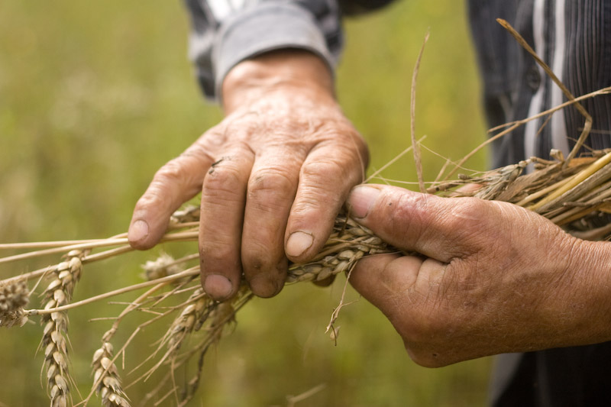

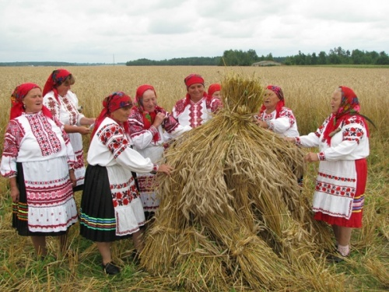
Последний сжатый сноп - «Именинник», как и первый сноп, его наряжают в сарафан, или обвивают ситцевыми платками, с песнями вносят в дом, в его честь устраивают складчины, или братчины, на собранные со всей деревни деньги.
Последний сноп иногда называют кумушкой. В доме его ставят в красный угол под иконы. Затем делают яиичницу-пожинальницу, которую едят всей семьёй.
Последний сноп овсяной жнивы на Покров скармливают скотине или дают курам, овцам, свиньям, коровам и лошадям – всем по горсточке.
Завершение жатвы сопровождалось и рядом запретов. Например, последний сноп жали молча, его и называли соответственно сноп-молчанушка. Если нарушить запрет, считалось, что если заговорят, жених будет слепой. У русских Заонежья запрещалось переносить последний сжатый сноп с одного поля на другое, считалось, что это приведёт к утрате плодородия на земле или вызовет убыль в доме (уйдёт муж к другой, сына, брата и пр. возьмут в рекруты.)
В рассказах о дожинках встречается упоминание о том, что последними колосьями обвязывали серпы, которые в таком виде клали на какое-то время под иконы. Чаще говорится об обычае устраивать «толоку» или «помочи», то есть совместную уборку урожая. Всякий желающий, не дожидаясь личного приглашения, мог откликнуться на такой призыв – принять участие в совместной работе и затем в угощении. После столованья водили хороводы, пели песни, играли во всякие игры.
Когда возвращались поля, входя в дом, произносили:
Жали-пожали,
Три пряди нажали.
Прядь первая – на еду,
Вторая прядь – на семена,
Третья прядь – про запас.
«У молодёжи прибрежных деревень северовосточной части Заонежья вечером отжинного дня принято было уезжать на острова Онежского озера. Каждая компания везла в лодке соломенное чучело, обряженное в старую женскую рубаху и украшенное колосками ржи. На острове его разрывали в клочья и сжигали на костре, в огне которого девушки пекли отжинные пироги. Через огонь парни и девушки прыгали парами, гадая о будущей судьбе».
Ещё следует упомянуть о способе борьбы с вредными домашними насекомыми. Так в Костромских сёлах большуха (старшая в семье женщина), открыв окна, размахивала по всем углам избы последним снопом, приговаривая: «Кширу, мухи – вон! Сам хозяин идёт в дом!».
В Вятской губернии на Успение принято было ходить на могилы, поминать умерших родственников.

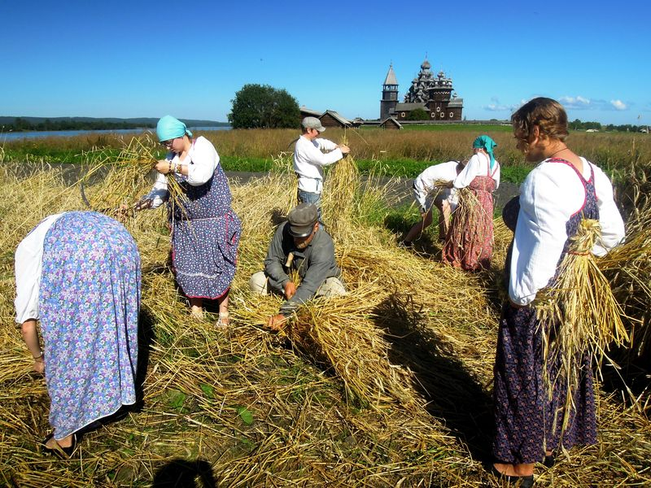

Источники:
- Некрылова А.Ф. Русский традиционный календарь. С-Пб 2007
- https://ruvera.ru/
- https://yandex.ru/images/?stype=image&lr=50&parent-reqid=1569054531642494-1766909465047094617200107-man1-3504&source=wiz

